## PI控制器的理解及其参数整定

电机控制领域中，使用最多的就是PI控制器。而PI控制器从拓扑结构上可以分成两种类型，分别是并联型PI控制器和串联型PI控制器，而目前工程上主流的应用是串联型PI控制器。

1. 并联型PI控制器

并联型PI控制器的拓扑结构如下图（1）所示，传递函数为。

Kp 项设置控制环路的高频增益。 Ki 项设置低频增益，理论上在直流时具有无限增益。 区分高频和低频的频率被称为控制器的“零”，对应于频率图中的拐点。

假设现在向受控信号添加一个小的误差量，此时积分器输出将开始增长，并试图再次使得误差信号为零。现在移除偏移，发现受控信号最终将再次返回到命令值，但不会立即返回。积分器输出仍然很大，这会导致在积分器输出被清除时受控信号大幅超出命令值。在此期间，受控信号不受控制，如果不加以限制，甚至可能会导致系统损坏。这就像一根弹簧紧紧缠绕，然后突然松开。这种效应称为饱和效应。常见的减轻饱和效应的方法有限制积分器的输出。

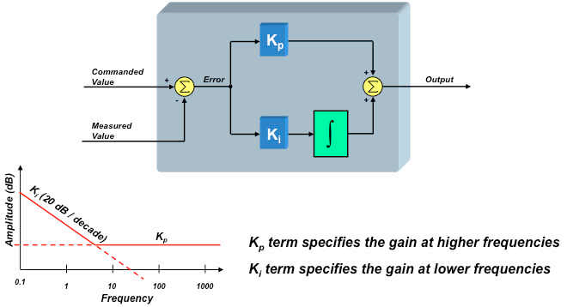

**图1 并联型PI控制器拓扑结构**

1. 串联型PI控制器

串联型PI控制器的拓扑结构如下图2所示，从图中可以看出。

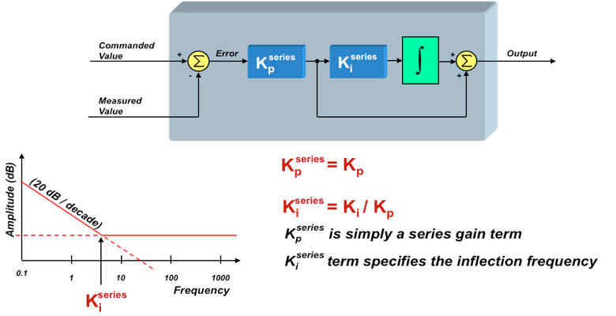

**图2 串联型PI控制器拓扑结构**

在电机控制中常采用内外环的串级PI控制器，其中内环为电流环，外环为转速环，控制对象为电机。PI电流环控制电机的示意图如图3所示。

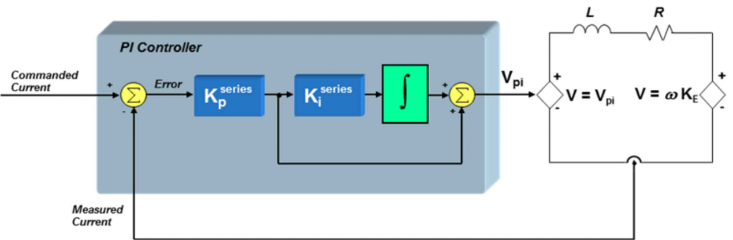

**图3 电流环PI控制器**

以下是PI控制器的参数整定推导过程（结合波特图分析幅频特性）：

1. 电流环参数整定



 总结，对于任意一台电机，只要知道了R和L,就可以用做零极点对消降阶，用调节带宽。

1. 转速环参数整定

由上文可知，电流环零极点对消后的闭环传递函数（上标表示电流环系数）：



转速环：，为转速控制误差。

假设只存在惯性负载：，

速度环开环传递函数：



需要注意的是，这里和对于隐极永磁电机和感应电机来说是线性的，对于MTPA的凸极永磁电机是非线性的，不可以直接相乘约去。

对于开环传递函数，使用波特图分析其幅频特性如图4所示。

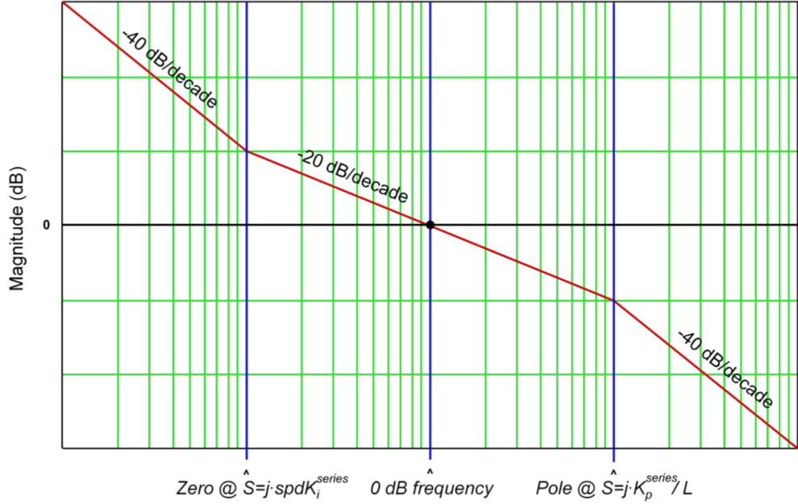

**图4 开环传函幅频特性曲线波特图**

可知该开环传递函数的幅频曲线有三段，斜率分别是、、。

有幅频特性曲线波特图可知，幅值为0时，取得截至频率，此时对应的相频特性曲线达到峰值（最远离-180°），此时相位裕度最大。

相位约束条件： 电流环极点=阻尼系数*截止频率

阻尼系数*转速环零点=截止频率

得到



所以

将截止频率代入开环传函幅值求模，





总结：阻尼系数越大，相位裕度越大，响应越慢，带宽也越小；反之同理。

参考资料：

TI(Texas Instruments)：InstaSPIN-FOC™ and InstaSPIN-MOTION™.